Algemeen aanwijzingsbesluit gebied Noord bij de APV Rotterdam 2012
Het college van burgemeester en wethouders van de gemeente Rotterdam,

gehoord het advies van de wijkraad Agniesebuurt-Provenierswijk;

gelet op de artikelen 2:57, tweede lid, 2:58, derde lid, 5:6, eerste lid, onderdeel b, 5:12, eerste lid, onderdelen a en b, 5:12, vierde lid, 5:25, eerste lid, aanhef en onderdelen a en g en 5:34, vijfde lid, van de APV Rotterdam 2012;

overwegende dat het gewenst is een algemeen aanwijzingsbesluit voor het gebied Noord vast te stellen;

besluit:
Artikel 1 Geen aanlijnplicht
Op grond van artikel 2:57, tweede lid, van de APV Rotterdam 2012 worden als plaatsen waar binnen de bebouwde kom een hond niet hoeft te worden aangelijnd aangewezen:
de in bijlage 1 bij dit besluit aangeduide locaties op de Noorderhavenkade, het Stroveer, de Gordelweg en de Soetendaalsekade;
de in bijlage 2 bij dit besluit aangeduide locaties in het Vroesenpark en gedurende de daarin genoemde periode.
Artikel 2 Geen opruimplicht hondenuitwerpselen
Op grond van artikel 2:58, derde lid, van de APV Rotterdam 2012 worden als plaatsen waar het niet verplicht is ervoor te zorgen dat de uitwerpselen van een hond worden verwijderd de op de kaart in bijlage 1 aangeduide plaatsen.
Op grond van artikel 2:58, derde lid, van de APV Rotterdam 2012 worden als plaatsen waar het van 31 oktober tot 1 april niet verplicht is ervoor te zorgen dat de uitwerpselen van een hond worden verwijderd de op de kaart in bijlage 2 aangeduide plaatsen.
Artikel 3 Caravans, aanhangwagens e.d.
Op grond van artikel 5:6, eerste lid, onderdeel b, van de APV Rotterdam 2012, worden als wegen of weggedeelten waar het met het oog op de verdeling van beschikbare parkeerruimte verboden is een woonwagen, kampeerwagen, camper, caravan, magazijnwagen, aanhangwagen, keetwagen of ander dergelijk voertuig dat uitsluitend of mede voor andere dan verkeersdoeleinden wordt gebruikt, langer dan op drie achtereenvolgende dagen te parkeren, aangewezen de in bijlage 3 aangeduide wegen of weggedeelten.
Artikel 4 Overlastgevend stallen van (brom)fietsen
Op grond van artikel 5:12, eerste lid, onderdeel a, van de APV Rotterdam 2012 worden als wegen of weggedeelten waar het in het belang van het uiterlijk aanzien van de gemeente, ter voorkoming of opheffing van overlast, dan wel ter voorkoming van schade aan de volksgezondheid verboden is fietsen of bromfietsen onbeheerd buiten de daarvoor bestemde ruimten of plaatsen te laten staan aangewezen de wegen en weggedeelten weergegeven op de kaart in bijlage 4.
Op grond van artikel 5:12, eerste lid, onderdeel b, van de APV Rotterdam 2012 worden als wegen of weggedeelten waar het verboden is in het belang van het uiterlijk aanzien van de
gemeente, ter voorkoming of opheffing van overlast, dan wel ter voorkoming van schade aan de volksgezondheid fietsen of bromfietsen langer dan vier weken onbeheerd te laten staan, de wegen en weggedeelten, zoals weergegeven op de kaarten in bijlage 5.
Op grond van artikel 5:12, vierde lid, van de APV Rotterdam 2012, wordt, waar het verboden is ter voorkoming of opheffing van ernstige overlast fietsen of bromfietsen langer dan twee weken onbeheerd te laten staan, aangewezen de wegen en weggedeelten zoals weergegeven op de kaart in bijlage 6.
Artikel 5 Verbod ligplaats in te nemen
Op grond van artikel 5:25, eerste lid, aanhef en onderdeel a, van de APV Rotterdam 2012 worden de volgende gebieden aangewezen waar het verboden is met een vaartuig ligplaats in te nemen:
het Schiekanaal-West;
de Rotte;
het Noorderkanaal;
het Schie-Schiekanaal;
de Delfshavense Schie.
Artikel 6 Verboden te overnachten in een vaartuig
Op grond van artikel 5:25, eerste lid, aanhef en onderdeel g, van de APV Rotterdam 2012, worden de volgende gebieden aangewezen waar het verboden is in vaartuigen te overnachten:
het Schiekanaal-West;
de Rotte.
Artikel 7 Verbod afvalstoffen te verbranden buiten inrichtingen of anderszins vuur te stoken
Op grond van artikel 5:34, vijfde lid, van de APV Rotterdam 2012, wordt als gebied waar het verboden is vuur te stoken voor koken, bakken en braden, het gehele Vroesenpark aangewezen, met uitzondering van het in bijlage 7 aangeduide gebied
Artikel 8 Intrekking oude regelingen
De volgende besluiten worden ingetrokken:
Algemeen aanwijzingsbesluit gebied Noord bij de APV Rotterdam 2012 (Gemeenteblad 2015, 198/gmb-2015-125625);
Aanwijzingsbesluit verbod op het langer dan vier weken onbeheerd achter laten van (brom)fietsen (Gemeenteblad 2016, nummer 215/gmb-2016-188880).
Artikel 9 Inwerkingtreding
Dit besluit treedt in werking met ingang van de dag na de datum van uitgifte van het gemeenteblad waarin het wordt geplaatst.
Artikel 10 Citeertitel
Dit besluit wordt aangehaald als: Algemeen aanwijzingsbesluit gebied Noord bij de APV Rotterdam 2012.
Aldus vastgesteld in de vergadering van 23 september 2025.

De secretaris,
G.J.D. Wigmans

De burgemeester,
R.A.C.J. Simons, L.b.

Bijlage 1 behorende bij artikel 1 en 2 van het Algemeen aanwijzingsbesluit gebied Noord bij de APV Rotterdam 2012

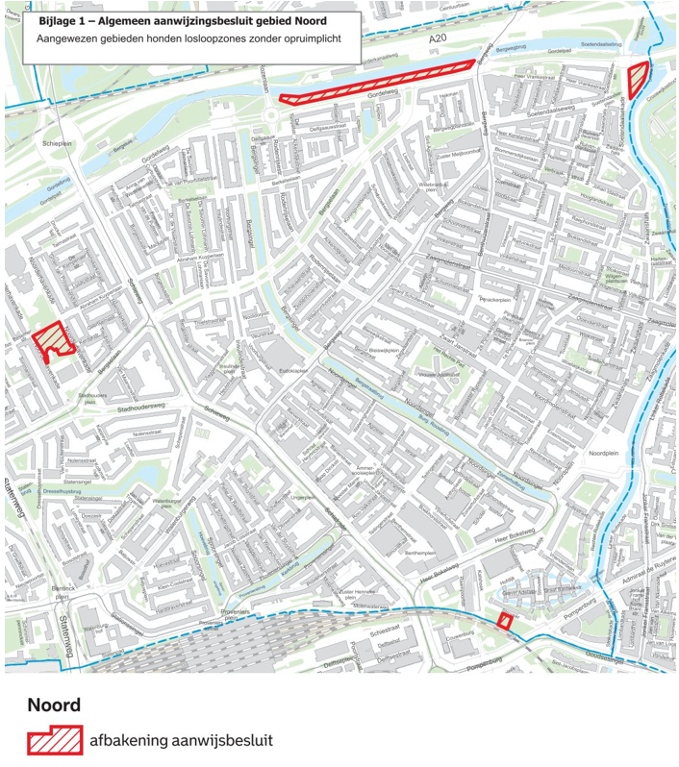

Bijlage 2 behorende bij artikel 1 en 2 van het Algemeen aanwijzingsbesluit gebied Noord bij de APV Rotterdam 2012

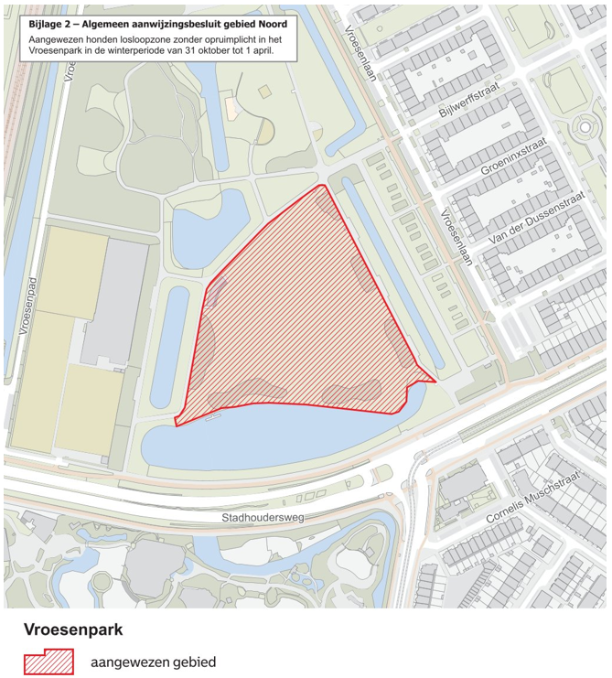

Bijlage 3 behorende bij artikel 3 van het Algemeen aanwijzingsbesluit gebied Noord bij de APV Rotterdam 2012

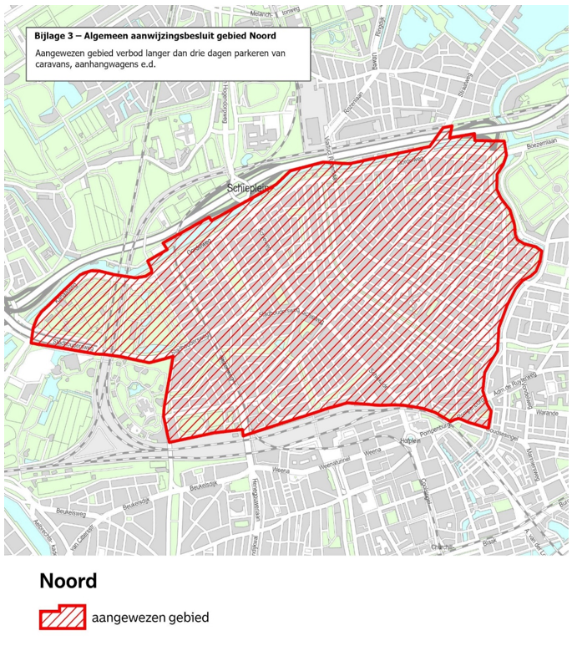

Bijlage 4 behorende bij artikel 4, eerste lid, van het Algemeen aanwijzingsbesluit gebied Noord bij de APV Rotterdam 2012

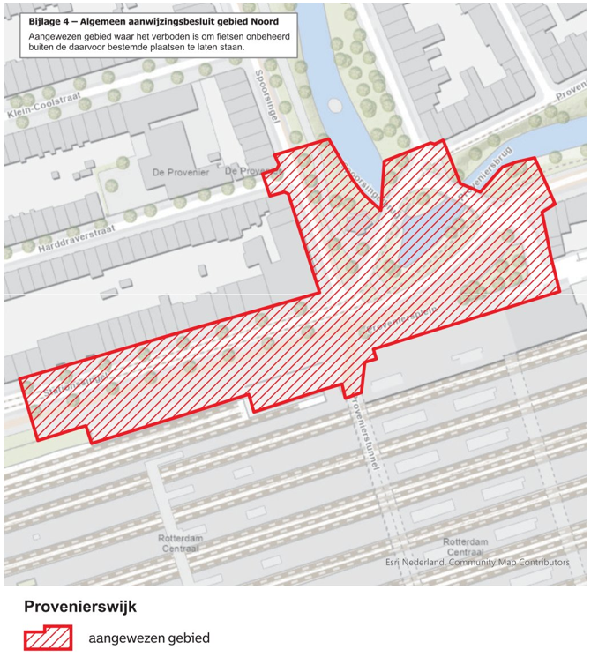

Bijlage 5 behorende bij artikel 4, tweede lid, van het Algemeen aanwijzingsbesluit gebied Noord bij de APV Rotterdam 2012

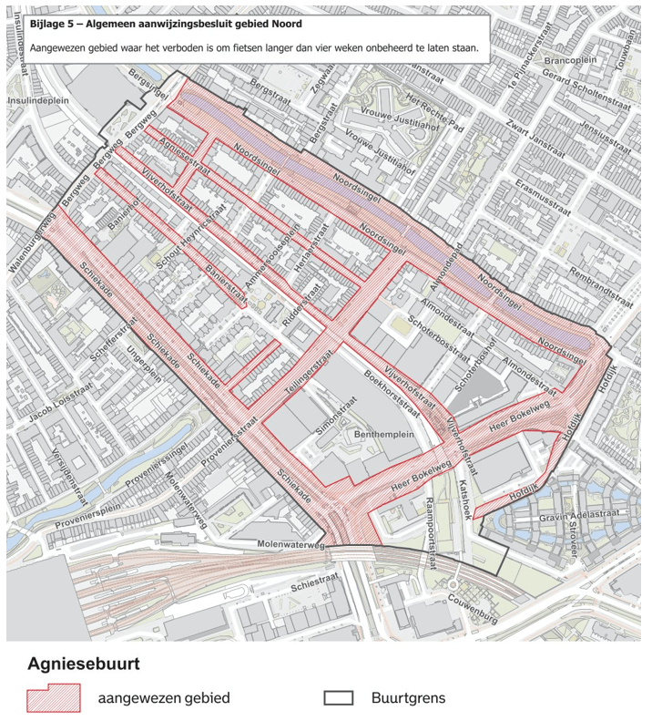

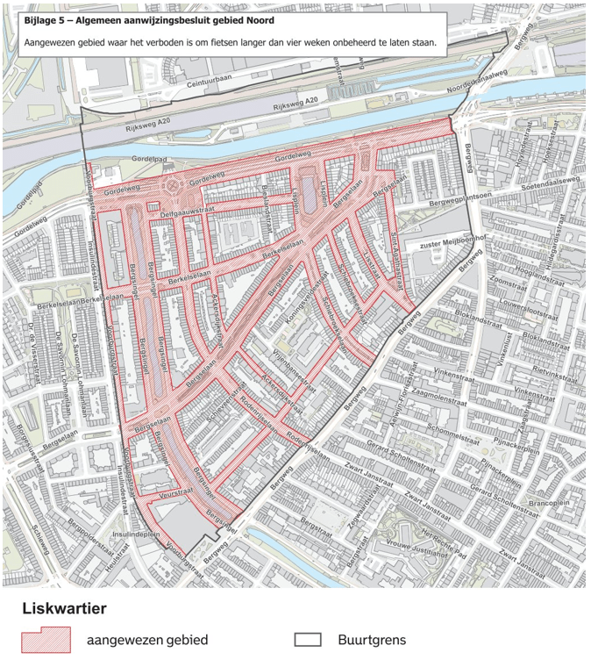

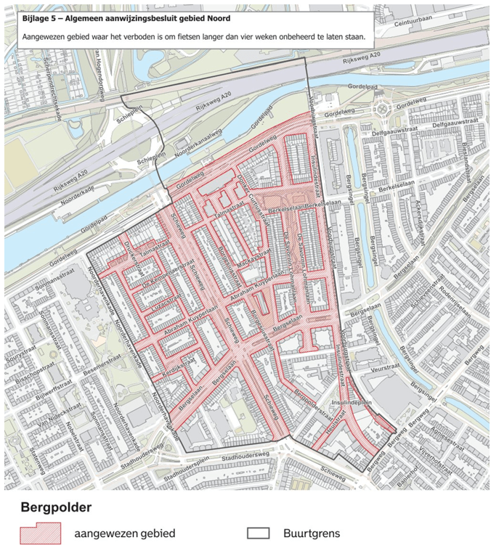

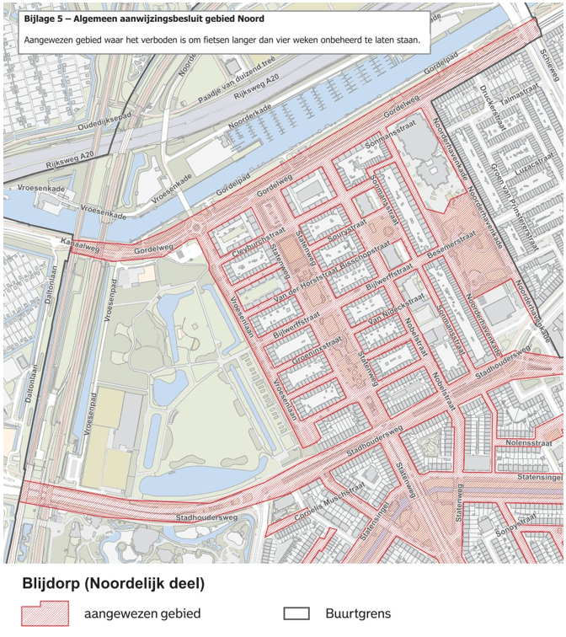

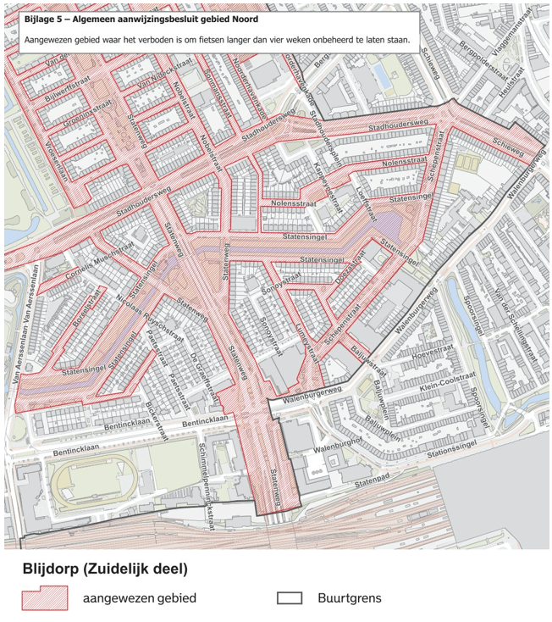

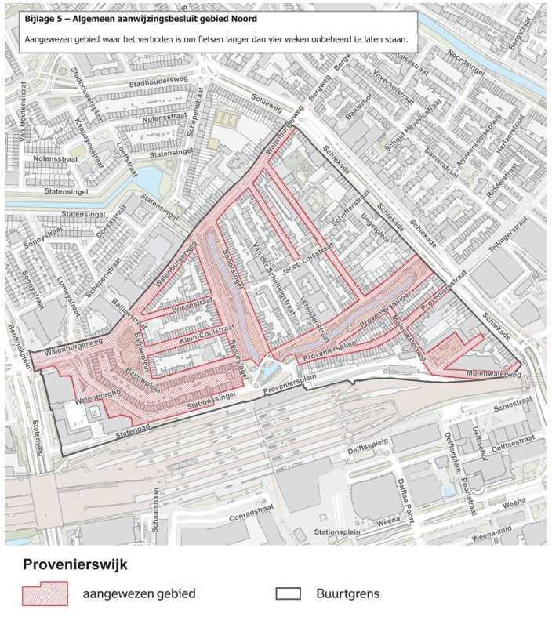

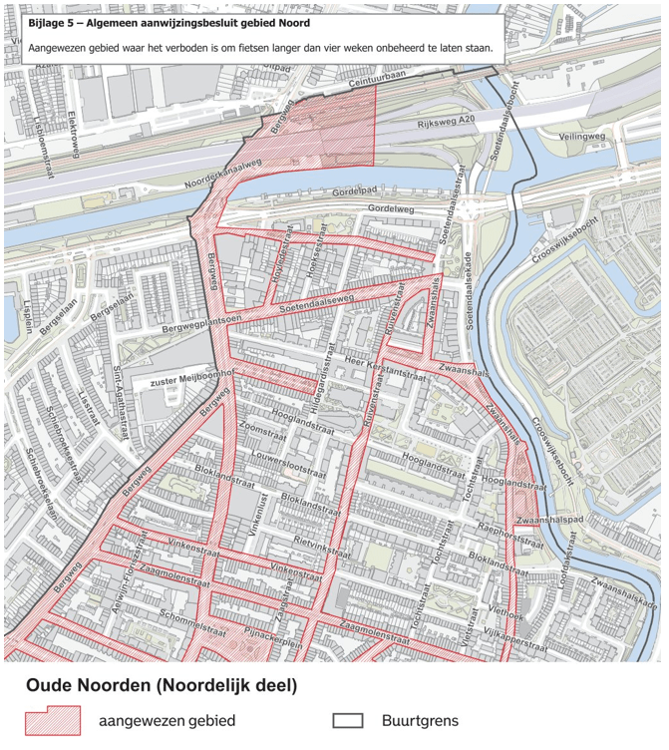

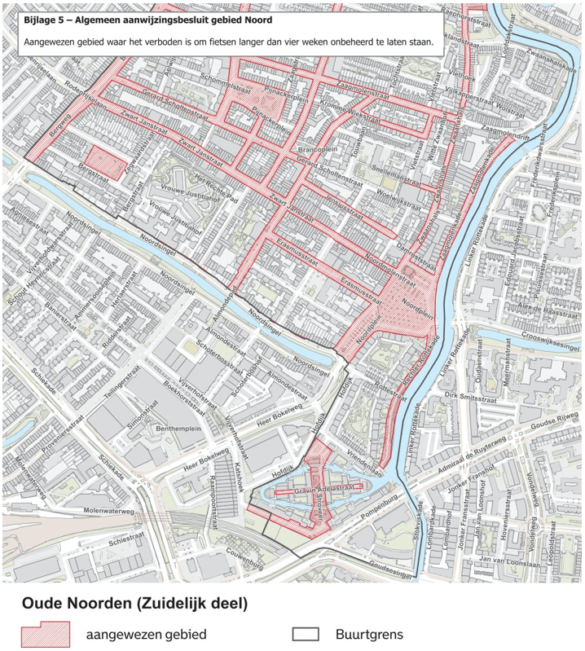

Bijlage 6 behorende bij artikel 4, derde lid, van het Algemeen aanwijzingsbesluit gebied Noord bij de APV Rotterdam 2012

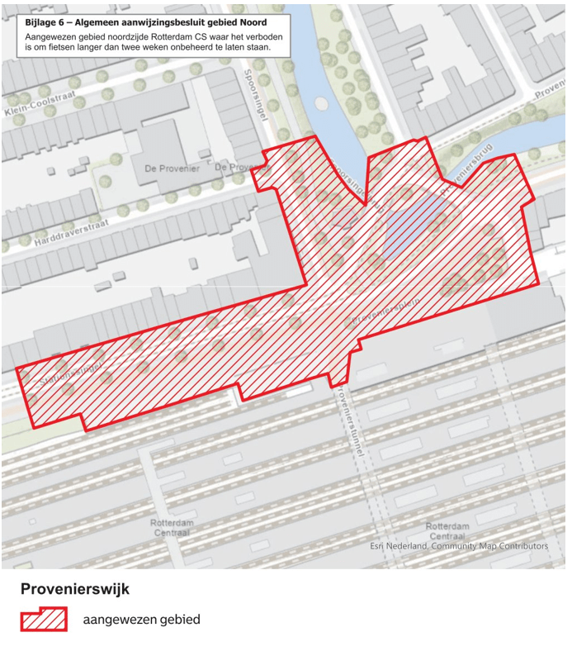

Bijlage 7 behorende bij artikel 7 van het Algemeen aanwijzingsbesluit gebied Noord bij de APV Rotterdam 2012

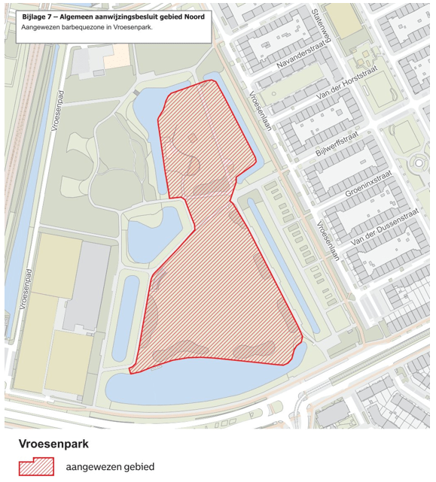

Dit gemeenteblad ligt ook ter inzage bij het Concern Informatiecentrum Rotterdam (CIC): 010-267 2514 of bir@rotterdam.nl

